

NLSとローカライゼーションのサンプル

# *このサンプルは、2016 年 8 月の Xbox One XDK 以降と互換性があります。*

# 概要

このサンプルでは、パッケージマニフェストとタイトル内リソースをローカライズする方法を示します。また、NLS APIの使用方法も示しています。

## メインスクリーン

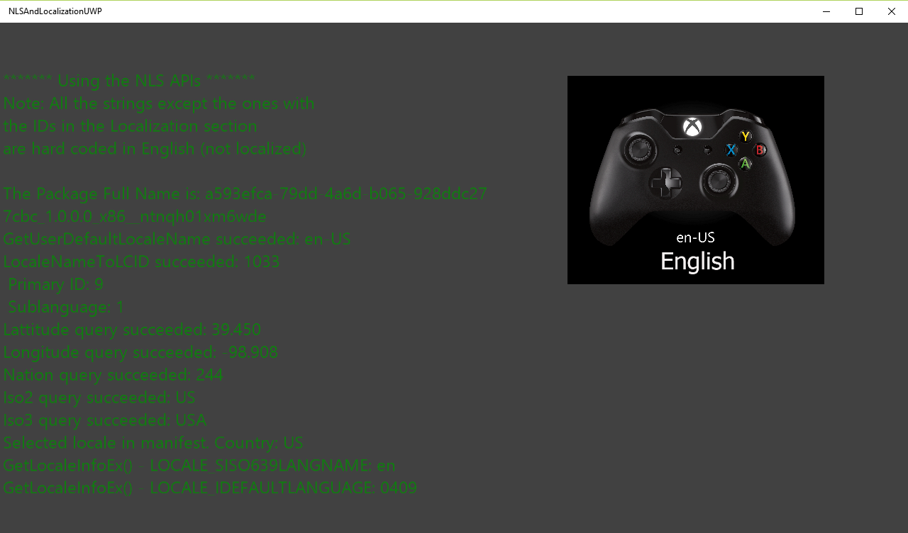

|  |  |  |
| --- | --- | --- |
| 作用 | ゲームパッド | キーボード |
| 終了 | 表示ボタン | ESC |

# 実装上の注意

# このサンプルは、タイトルのローカライズ方法を説明するために使用されます。パッケージマニフェストで参照されているリソースとタイトル内のリソースをローカライズします。GetUserDefaultLocaleName（）APIは、どのロケールがローカライズに最適かを判断します。この値は、コンソールのロケールとゲームがサポートするロケールに基づいています。GetUserGeoID（）およびGetGeoInfoW（）APIを使用して、コンソールロケールに関する詳細を取得できます。コンソールロケールがタイトルでサポートされていない場合は、GetUserLocaleEx（）APIを使用して、フォールバックロケールに関する詳細を取得できます。

# サンプルで使用されているリソース パーサーは、エラー チェックを行わない基本的な一時パーサーです。リソースは基本フォーマットでリストされています。そのため、パーサーとリソースファイルはそのまま使用しないでください。テストされておらず、リソースフォーマットは標準フォーマットではありません。ローカライズされた文字列に対しては、適切なXML形式をより適切なパーサーとともに使用することをお勧めします。サンプルの目的は、開発者がリソースをローカライズする手順に慣れるのサポートすることにあります。

# 更新履歴

最初のリリース、2017 年 5 月

# プライバシーステートメント

サンプルをコンパイルして実行すると、サンプルの実行可能ファイルの名前がMicrosoftに送信され、サンプルの使用状況の追跡に役立ちます。このデータ収集を無効にするには、Main.cppの「Sample Usage Telemetry」というラベルの付いたコードブロックを削除します。

マイクロソフトのプライバシーポリシー全般に関する詳細については、 [Microsoftのプライバシーステートメント](https://privacy.microsoft.com/ja-jp/privacystatement/)をご参照ください。